Osterfestkreis
Konfirmation
Die Konfirmation von Anna M. – eine Lebensgeschichte auf einer Seite
Text von Pfrin. Eva Deimling
Anna M. wurde 95 Jahre alt. Weil ich als Pfarrerin für die Beerdigung angefragt war, traf ich mich mit der Enkelin der Verstorbenen. Sie erzählte aus dem Leben ihrer Oma:
1923 wurde Anna M. als uneheliches Kind in Mannheim geboren. Weil die Mutter das Kind nicht wollte, gab sie es gleich nach der Geburt weg und weigerte sich auch später, Kontakt mit ihrer Tochter aufzunehmen.
Anna M. wuchs in verschiedenen Heimen auf, ging oftmals hungrig ins Bett, weil das Essen knapp war. In der Schule strengte sie sich an und schaffte den Schulabschluss in einer Handelsschule. Im Krieg musste die ganze Klasse nach Ostpreußen zur Luftwaffe. Dort lernte sie ihren Mann kennen, der durch eine Granate schwer verletzt und am Kopf deformiert aus dem Krieg zurückkam.
Ihr erstes Kind war schwerbehindert, weil der Oberarzt die Geburt zu spät einleitete und das Kind zu lange unterversorgt war. Sie pflegte das Bübchen, bis es mit 5 Jahren starb. Zwei weitere Töchter folgten.
Anna M. lebte ein bescheidenes Leben, doch war sie zufrieden und dankbar.
Nun geschah das Erstaunliche: als ihre Urenkelin Sina geboren wurde, setzte sich Anna M. im Alter von 89 hin, um ihre Lebensgeschichte aufzuschreiben. Ihr langes Leben fasste sie auf nicht einmal einer DIN-A4 Seite zusammen. Folgendes war unter der Überschrift „Meine Lebensgeschichte“ zu lesen:

Wollte schon lange meine Lebensgeschichte aufschreiben, aber es fehlte mir immer die Zeit und oft war immer wieder der entsprechende Anfang nötig.
Als ich geboren wurde, kam es anders. Ich wurde sofort in eine Pflegefamilie gegeben. Dort hatte ich es, Gott sei Dank, gut und sie waren von Anfang an Mama und Papa. Leider war diese Zeit bald am Ende und wir waren alle sehr traurig. Das dortige Jugendamt hatte entschieden, mich in verschiedene Kinderheime zu geben. In dieser Zeit gab es von Anfang an für alle nicht genug zu essen. Außer wenn wir zur Schule gingen, konnten wir nach draußen gehen, ansonsten mussten wir immer in einem Zimmer bleiben und stricken oder Schularbeiten machen.
Nach dem Heim kam ich mit 13 Jahren zu einer Familie mit drei Kindern und musste auf diese aufpassen. Aber auch das war für mich eine schöne Zeit.
Danach kam das Lernen für die Konfirmation und da wurde ich zum ersten Mal in den Arm genommen. Der damalige Pfarrer hat gemerkt, dass ich sehr mager war und hat gesagt, dass ich in´s Pflichtjahr zu einer guten Familie komme. Da hatte ich Gelegenheit, alle Arbeiten im Haus und Feld zu machen. Außerdem ging ich noch in die Schule und schloss diese mit Erfolg ab. Aber inzwischen kam alles wieder anders, denn der Bauer musste in den 2. Weltkrieg und ist nach ein paar Wochen leider gefallen. Seine Frau musste daraufhin den Hof verlassen, weil auch kein Erbe da war.
Für mich kam dann die Zeit, wieder zu meinen Pflegeeltern von damals zurückzugehen. Wir sind ja immer in Kontakt geblieben. Nun ging ich wieder in die Schule, und zwar in die Handelsschule, um kaufmännische Angestellte zu werden. Auch diesen Schulabschluss habe ich mit Erfolg bestanden. Dann kam die ganze Schulklasse nach Ostpreußen zur Luftwaffe als Angestellte. In dieser Zeit habe ich meinen späteren Mann kennengelernt. Ende 1945 haben wir dann in Mannheim geheiratet. Wir bekamen dann einen Buben und zwei Mädchen und ich habe mir vorgenommen, immer eine gute und liebe Mutter zu sein.
Nun bin ich am Ende meines Berichtes angekommen und danke Gott und unserem Heiland, dass er alles weiterhin so gut macht und ich im Glauben auf ihn hoffe, bei ihm zu sein. (05. März 2012)

Ihr keineswegs leichtes Leben schildert Anna M. schnörkellos in einfachen Worten. Da ich in meiner Gemeinde gerade den Konfirmationsgottesdienst gefeiert hatte, bewegte mich besonders, was Anna M. mit ihrer Konfirmation verband: „…da wurde ich zum ersten Mal umarmt…“ – Was für ein schöner Gedanke: Konfirmation heißt: Gott umarmt die jungen Menschen und zeigt ihnen damit: sie gehen nicht allein durchs Leben! (von: …

(Foto Pflanze im Anhang)
Exaudi
Die #sansiverie, der #bogenhanf, blüht. Die #bogenhanfblüte soll sehr selten sein. Was für ein #glück. Ohne jeglichen grünen Daumen, einfach so kam das. Der #geruch ist betörend fein und intensiv. Besonders wenn es Abend wird. Ein Blatt hat einen #knick bekommen vom #transportschaden. Es ist ein #ableger von der #mutterpflanze aus der #stube meiner verstorbenen #patin.
Ich freu mich am blühenden Leben und zugleich zieht die #wehmut am großen Zeh, weil es vorbei ist, dass wir miteinander reden und zusammen sein können. Die Pflanze ist ein Teil Trost. Ich mochte meine Patin sehr gern und das weh ist warm. Unsere Sansevierie blüht und sie hat ein absterbendes Blatt. Die #wunde und das #wunder sind eng beieinander.
So wie der Sonntag zwischen Himmelfahrt und Pfingsten. Exaudi heißt er. Klingt nach früher, mit dem alten knallgelben Audi 80 raus ins Grüne fahren. Exaudi ist alt, lateinisch nämlich. Erhöre!
Erhöre das Ungesagte, Gott, für das meine Seele keine Worte findet. Hör genau hin, wenn eine Stimme schweigt. So wie die von Jesus. Er war tot.
Auferstanden, das kann keine*r erklären. Aber glauben möchte ich und hoffen.
Und hinterherschauen und mir ausmalen, wie Jesus dann wie auf dem Vatertagsausflug in den Himmel gefahren ist.
Himmelfahrt. Das klingt imposant, und die alten Meisterwerke haben das mit kräftigen Farben und bei Elia auch noch mit einem schicken Wagen und starken Pferden ausgemalt. #Feuriger #Elias hat damit zu tun. Pferdestärken auf der Eisenbahnschiene.
Wo ist die Kraft der Jünger*innen geblieben? Oder ist da noch was?
Die #trostkraft ist da, die Stärkung, das gemeinsame Essen von Brot und Wein. Seht wie freundlich Gott ist.
Und sie kommt, die #trotzkraft des Lebens. Heiliger Geist. An #pfingsten feiern wir das. Wie eine #gießkanne mit grad so viel, wie diese Blume, dieses Menschenkind, braucht.
Der Himmel geht bis auf die Erde. Und immer genau da, wo du stehst, ist er über dir am blauesten. Du bist nicht weggefahren. Eher reingefahren, denn der Himmel ist auch in uns.
Gott, #danke für deine #schöpfung und ihre #schönheit. Und für den #trost darin.
Beate Ellenberger

Begeistert öffentlich wirken
Sie waren ein kleines Grüppchen und lebten in einer Stadt, die mehrheitlich von Menschen bewohnt und belebt war, die anders glaubten oder anderer Herkunft waren. Damals.
Es war eine bunte Stadt. Eine Stadt voller Widersprüche und Vielfalt, geschichtsträchtig und mit Problemen.
Das kleine Grüppchen war unsicher, verhielt sich zögerlich und zurückhaltend. So wagten sie sich nicht hinaus ins Stimmengewirr der Stadt, mit ihren vielen Sprachen und den bunten, befremdlichen Lebenswelten.
Sich waren sich in ihrer eigenen Glaubensüberzeugung nicht so sicher, nachdem ihr Meister und Lehrer nicht mehr unter ihnen war. Diese traumatische Erfahrung, dass er gekreuzigt worden war, saß ihnen noch in den Knochen.
Sie standen vor der Alternative: Unter sich bleiben oder aufbrechen?
Einträchtig beieinanderbleiben (Apostelgeschichte 1,14)? Sich aneinander festhalten und die Welt da draußen so lassen wie sie eben war.
Oder sollten sie aufbrechen und „allen Völkern“ verkünden: 'Ändert euer Leben, Gott will euch eure Schuld vergeben!'(Lukas 24,47)? Sollten sie sich mit ihrer Botschaft, ihrer Überzeugung öffentlich bekennen und dem Gespräch, den Anfragen, dem Dialog, ja vermutlich auch der Anfeindung und Infragestellung der Menschen in dieser Stadt aussetzen?
Würden sie dann aber nicht Gefahr laufen, dass sie sich zu sehr auf diese befremdliche Welt mit ihren diversen Weltanschauungen und religiösen Strömungen, auf die vielen Fragen, Bedürfnisse, aber auch Sehnsüchte der Menschen einlassen müssten? Würden sie dann nicht doch so langsam ihren inneren Halt verlieren, sich zu sehr beeinflussen lassen und ihre Glaubensüberzeugung langsam aufgeben oder verwässern? Was also tun?
In der Apostelgeschichte erzählt der Evangelist Lukas von einer weitreichenden Entscheidungshilfe. Er berichtet von plötzlichen stürmischen und berauschenden Ereignissen, die recht unvermittelt eintraten, von einem frischen Wind der dem zögerlichen Grüppchen richtig Feuer - auch unter dem Hintern – machte. Begeisterung kam auf. Eine Begeisterung, die öffentlich Wirkung zeigte und die anziehend wirkte. Überraschend viele Leute strömten aus der vielsprachigen und multikulturellen Stadt herbei, neugierig und sehnsüchtig (Apg 2,1-4). Wie es dazu kam, bleibt unerklärlich. Es geschah dank einer wahrhaft heilsamen Geisteskraft.
Plötzlich sah sich das kleine zurückhaltende Grüppchen gefragt und herausgefordert selbst öffentliche Präsenz zu zeigen. Ihre Praxis des Teilens, was sie besaßen (Apg 4,32) ermöglichte anderen Beteiligung. Jetzt war an Rückzug, an Zurückhaltung, bei sich selbst bleiben nicht mehr zu denken.
Rückblickend war und ist das ein bemerkenswertes zündendes Ereignis. Es bringt gerade heute frischen Wind in eine allgemein verbreite Larmoyanz. Die christliche Botschaft drängt in die Öffentlichkeit. Sie will wirksam und spürbar werden.
An Pfingsten gings los. Pfingsten darf begeistert gefeiert werden. Von Pfingsten wollen zündende Impulse ausgehen.
Jens Junginger

Andacht DWW zum Pfingstfest mit Texten aus dem Buch „Himmelszeichen“
Sylvia Pflüger und Claudia Krüger

- Eingangswort
- Eingangslied
- Psalmgebet

- Besinnung/Impuls
- Gebet
- und Vaterunser
- Hausmitteilungen
- Segen
- Schlusslied/ (oder) Musik zum Ausgang

1. Begrüßung:
Wir beginnen unsere Andacht
Im Namen Gottes, des Vaters
Und des Sohnes und des
Heiligen Geistes!
Amen.

2.) Eingangslied: Oculi Nostri EG 787.6
Zweimal singen mit Text, einmal summen!

3. Psalm 147 (NL 921)
4. Andacht / Impuls:

- Gedicht: EIN BLAUER TAG von Hilde Domin
Foto: Tim Maas

Meditation
- Der Geist, der lebendig macht!
© Hans Dieter Hüsch
Aus: Hanns Dieter Hüsch/Uwe Seidel, „Ich stehe unter Gottes Schutz, Psalmen für Alletage“
Zwischen Ostern und Pfingsten und nach Pfingsten…– und immer ist der Heilige Geist unterwegs und begleitet uns durch diese und durch alle Zeit! Man sagt von ihm, er sei immer und überall gegenwärtig und Tag und Nacht unterwegs, uns beflügelnd mit seiner Kraft, uns ganz nah, und deshalb jetzt auch hier bei uns, mitten unter uns. Wo genau aber mag er sein, der lebendige Gott, der gegenwärtige Christus, der Heilige Geist?
Habe ich ihn gefunden: Hier im Cafe in Florenz?! Ich bin sicher, hier ist er, sitzt mit uns vor dem Café bei einer Latte Macchiato, genießt auf dem kleinen Klappholzstuhl die südliche Frühlingssonne, die Gemeinschaft und die Nähe zu uns Menschen – in Italien und überall und möglicherweise auch direkt neben Ihnen!

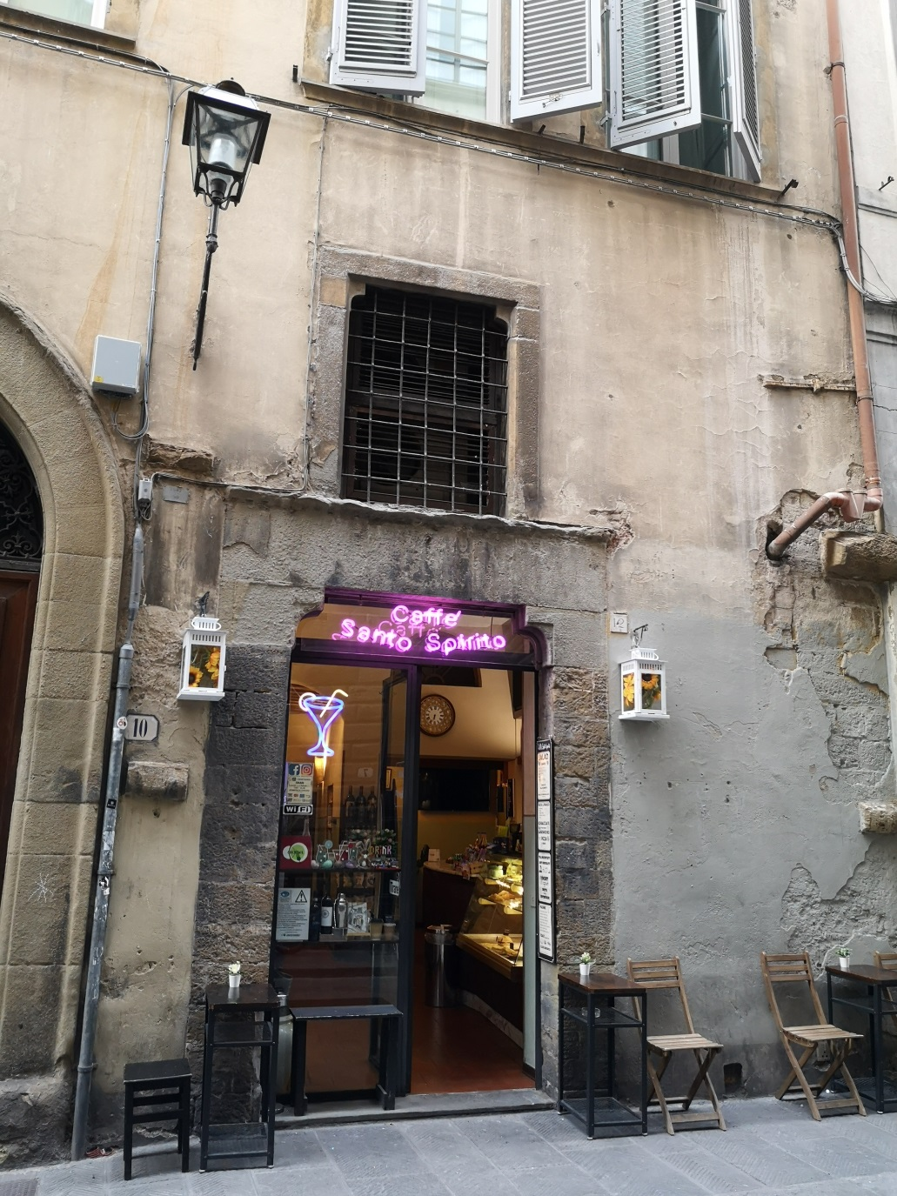Foto: C. Krüger
In dem Buch, das wir zum Kirchenjahr geschrieben haben, finde ich einen Text, der sich ebenfalls mit der Frage befasst, wo denn Gott, Vater, Sohn oder Heiliger Geist zu finden sein könnten. Gerhard Engelsberger schreibt:
Gotteshaus (aus: Himmelszeichen)
Ich liebe die großen Kathedralen, die dunklen, schweigenden Krypten, die Kreuzgänge und die Wendeltreppen der Türme. Ich suche die Mitte eines Raumes, setze mich und schweige. Zärtlich streichen die Hände über Quader und Rundpfeiler. Das ist Leben von meinem Leben, wir sind eins. Wohl dem, der eine Zuflucht hat, einen Ort, an dem Gott ihn birgt und der Finsternis wehrt.
Und doch, ich käme nie auf die Idee, die von mir geliebten alten, mächtigen Kirchen als „Gotteshäuser“ zu bezeichnen. Das klingt, als ob Gott an diesem Ort sei und an einem anderen nicht. Dabei erzählt uns die Bibel in der Geschichte des Jesus von Nazareth, dass Gott „Fleisch wird“, in die Welt „eingeht“. Erzählt von den „lebendigen Steinen“ seines Hauses. Und nicht zuletzt führt Jesu Streit mit den Priestern des Tempels zu Prozess, Kreuzigung und Tod. Nein, mir ist das Zelt als Bild für die Kirche lieber als der Tempel. Und wer nicht begriffen hat, dass ein glatt geschliffener Kiesel im Bergbach, der zarte Ast einer jungen Lärche, der nahe gelegene See, das Kinderbett im Asylantenwohnheim, die Werkbank und das Chemielabor, Kirche, Krankenhaus und Straße Orte sind, an denen Gott wohnt, der hat nichts begriffen von seiner Liebe, vom Glanz und der Weite seiner Herrlichkeit. Gerhard Engelsberger
Auch Urte Bejick hat sich so ihre Gedanken zum Heiligen Geist gemacht und schreibt:
„Preis, Lob und Dank sei Gott dem Herren, der seiner Menschen Jammer wehrt und sammelt draus zu seinen Ehren sich eine ewge Kirch auf Erd...“ (Evangelisches Gesangbuch 245,1).
Wann waren Sie das letzte Mal von Herzen froh, dass es „die Kirche“ gibt? Viel Kritik muss die alte Dame ja einstecken, etwa dass sie an ihrer Sprache ersticke, zu fade und zu dick sei. Und ganz viele wissen, wie sie attraktiver werden könne, ja müsse! Viel Lärm um eine, die man sonst wenig beachtet, ja nicht unbedingt braucht. Denn auch religiös sind die Menschen mündig geworden: „Ich habe meine Spiritualität, da brauch ich keine Kirche.“ Ja, die persönliche Spiritualität, die frei ist und resilient machen soll, ist ein hohes Gut. Aber manchmal kommt mir der Verdacht, ob ihre Hochschätzung nicht der modernen Vereinzelung entspringt, in der jeder Mensch selbst sein eigenes Risiko trägt, auch das eines wie immer gearteten Glaubens. Und wenn der eigenen Spiritualität die Luft ausgeht? Auch der innere mystische Weg kann an den Abgrund führen. Die Spiritualität kann angefochten werden – durch eine furchtbare Krankheit, einen Verlust, die vielen Ungerechtigkeiten und Leiden weltweit oder einfach nur wegen eines Herbstschauderns an einem herzzerreißend blauen Tag. Ich kann hier nur von mir sprechen: Aber ich bin froh, dass es noch Kirchen als Gebäude gibt, in die ich mich setzen kann. Ein Ort, an dem ich weinen kann und schweigen. Eine Kerze anzünden, weil beten nicht mehr geht. Kirche heißt: Ich schaffe es nicht allein. Ich brauche Worte, Lieder, Zeichen, die voran gegangene Menschen über Jahrhunderte gejubelt, geseufzt, geflüstert haben, ich brauche ihre Gebete, Gedichte und Geschichten, auch die lästerlichen. Wenn ich kaum noch glauben kann, brauche ich andere, die für mich glauben, ich brauche Rituale und Sakramente als bergende Form, wenn ich zu einem Inhalt nicht mehr fähig bin. Ich brauche Menschen, die mich mitschleppen durch die Wüste der Gottesferne, auch wenn sie das gar nicht wissen. Ich brauche die Kirche. Denn bei aller Kritik, bei allem gelegentlichen Verzweifeln und Zukunftsangst, was aus „der Kirche“ denn werden solle, sind wir als Kirche doch dies: die Gemeinschaft der Lebenden und Toten, die Geschichten, Lieder und Brot teilt. Die Gemeinschaft, die Schuld und Leid mitträgt. Die Schwache und Kranke nicht vergisst, sondern in ihre Mitte nimmt. Die Grenzen und Abgrenzungen überwinden will. Die Gemeinschaft derer, die Gott ersehnen und nicht einverstanden sind mit der Knechtschaft der Kreatur. Und die den fernen Gott auch nah erleben und erleben lassen in Dankbarkeit, Tatkraft, Ausgelassenheit und Lob.
Das ist viel zu idealistisch, utopisch, da gibt es ganz andere Erfahrungen und das hat sich jetzt eine Theologin am Schreibtisch ausgedacht. Stimmt, das habe ich an meinem Schreibtisch so gedacht, aber auch schon anderswo – in einer kleinen Kapelle, am Krankenbett, im Gefängnisgottesdienst, in einem Seminar mit Konfliktberaterinnen, bei einer Salbung im Altenpflegeheim oder in einem ökumenischen Gottesdienst in einer Akademie. Da waren nicht nur gute Menschen, da war Kirche. Und deshalb, aufgrund dieser Erfahrungen, seufze, preise und danke ich: Gottseidank gibt es die Kirche! Urte Bejick

Segen
Wie eine Taube sendet … Hanna Strack
5. Fürbittengebet:
Fürbitte-Gebet nach Taizé mit Kyrie eleison

6.Vaterunser
7. Hausmitteilungen: [Vorstand]
8. Segen

9. Schlusslied/ Musik zum Ausgang:

NL 68: Lobe den Herrn, meine Seele

